ЛАБОРАТОРНАЯ РАБОТА №5-NI

ИССЛЕДОВАНИЕ R-L-C ЦЕПЕЙ ЭЛЕКТРИЧЕСКОГО ТОКА С ПОМОЩЬЮ УСТРОЙСТВА СБОРА ДАННЫХ NI myDAQ
Поляков Даниил, 19.Б23-фз
Цель работы: ознакомиться с измерениями токов, напряжений, АЧХ и ФЧХ с помощью виртуальных приборов NI ELVISmx на примере RC-, RL- и RLC-цепей.

Оборудование
- Персональный компьютер с ПО NI ELVISmx;
- Наборная панель для сбора цепей и подключения к компьютеру;
- Генератор переменного напряжения S12;
- Набор резисторов, конденсаторов, катушек, проводов.

Расчётные формулы
- Экспериментальный и теоретический модуль импеданса конденсатора:
U_{C} – размах напряжения на конденсаторе;
I – действующее значение переменного тока через конденсатор;
f – частота переменного тока через конденсатор;
C – ёмкость конденсатора.
- Сдвиг фаз между током и напряжением в RC-цепи:
Z_{C} – модуль импеданса конденсатора;
R – сопротивление резистора.
- Граничная частота RC-цепи:
R – сопротивление резистора;
C – ёмкость конденсатора.
- Параметры интегрирующей RC-цепи:
K – линейный коэффициент передачи;
L – логарифмический коэффициент передачи;
ϕ – сдвиг фазы выходного сигнала;
f – частота переменного тока в цепи;
R – сопротивление резистора;
C – ёмкость конденсатора.
- Параметры дифференцирующей RC-цепи:
K – линейный коэффициент передачи;
L – логарифмический коэффициент передачи;
ϕ – сдвиг фазы выходного сигнала;
f – частота переменного тока в цепи;
R – сопротивление резистора;
C – ёмкость конденсатора.
- Граничная частота RL-цепи:
R – сопротивление резистора;
r – активное сопротивление катушки;
L – индуктивность катушки.
- Экспериментальный модуль импеданса катушки:
U_{L} – размах напряжения на катушке;
I – действующее значение переменного тока через катушку.
- Экспериментальное и теоретическое реактивное сопротивление катушки:
Z_{L} – экспериментальный модуль импеданса катушки;
r – активное сопротивление катушки;
f – частота переменного тока через катушку;
L – индуктивность катушки.
- Сдвиг фаз между током и напряжением в RL-цепи:
X_{L} – реактивное сопротивление катушки;
r – активное сопротивление катушки;
R – сопротивление резистора.
- Резонансная частота RLC-цепи:
L – индуктивность катушки;
C – ёмкость конденсатора.
- Сдвиг фаз между током и напряжением в RLC-цепи:
Z_{C} – модуль импеданса конденсатора;
X_{L} – реактивное сопротивление катушки;
r – активное сопротивление катушки;
R – сопротивление резистора.

1. Исследование последовательной RC-цепи

1.1. Исследование распределения токов и напряжений в последовательной RC-цепи
Установленный размах входного напряжения U₀ = 11.900 В. Размах напряжения на резисторе U_{R} и конденсаторе U_{C} измерялся с помощью осциллографа, действующее значение переменного тока в цепи I – с помощью DMM.

1.1.1. Исследование последовательной RC-цепи на одной частоте
Таблица 1.1.1. Последовательная RC-цепь с различными конденсаторами
Параметры цепи |  |  | Измеренные значения |  |  | Расчётные значения
f, Гц | R, Ом | C, мкФ | U_{R}, В | U_{C}, В | I, мА | Z_{C эксп}, Ом | Z_{C теор}, Ом | tan(ϕ) | ϕ, °
5039 | 47 | 0.01 | 0.2041 | 11.893 | 1.28 | 3285 | 3158 | 69.89 | 89.18
5039 | 47 | 0.2 | 3.298 | 11.409 | 23.6 | 170.9 | 157.9 | 3.637 | 74.62
5039 | 47 | 0.47 | 6.942 | 9.613 | 50.5 | 67.30 | 67.20 | 1.432 | 55.07
5039 | 47 | 0.82 | 9.339 | 7.301 | 68.1 | 37.90 | 38.52 | 0.8065 | 38.89
5039 | 47 | 1 | 9.970 | 6.419 | 72.6 | 31.26 | 31.58 | 0.6651 | 33.63
Сдвиг фаз между током и напряжением ϕ рассчитан по экспериментальным значениям импеданса. Он уменьшается с увеличением ёмкости конденсатора и не превышает 90°.
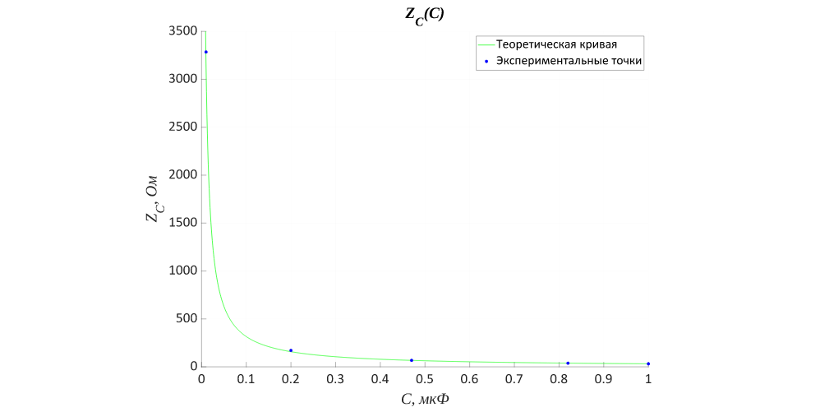
График 1.1.1.1. Зависимость модуля импеданса конденсатора от ёмкости
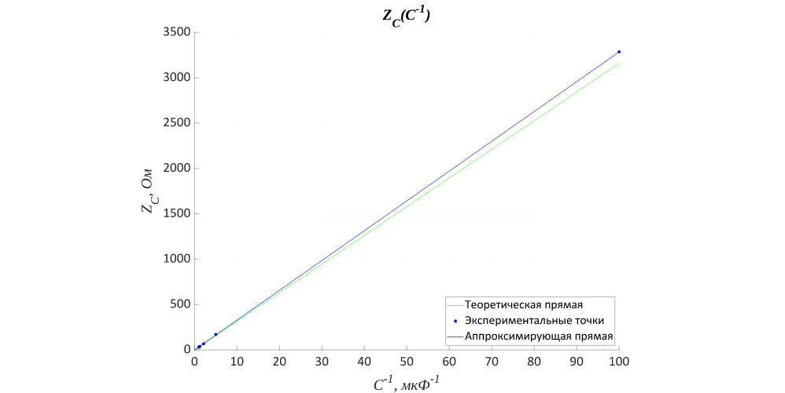
График 1.1.1.2. Зависимость модуля импеданса конденсатора от величины, обратной ёмкости

Коэффициент наклона теоретической кривой:
A = 31.58 Ом·мкФ
Экспериментальные точки были аппроксимированы прямой, выходящей из начала координат. Коэффициент наклона прямой найден по методу наименьших квадратов с помощью ПО MATLAB:
A = 32.85 ± 0.11 Ом·мкФ
Экспериментально найденный коэффициент наклона отличается от теоретического на 4%. Это отклонение сопоставимо с погрешностью указанных на конденсаторах ёмкостей.

1.1.2. Исследование последовательной RC-цепи при разных частотах
Таблица 1.1.2. Последовательная RC-цепь на различных частотах
Параметры цепи |  |  | Измеренные значения |  |  | Расчётные значения
C, мкФ | R, Ом | f, Гц | U_{R}, В | U_{C}, В | I, мА | Z_{C эксп}, Ом | Z_{C теор}, Ом | tan(ϕ) | ϕ, °
1 | 47 | 99.965 | 0.4167 | 11.893 | 2.70 | 1557 | 1592 | 33.13 | 88.27
1 | 47 | 200.943 | 0.8187 | 11.868 | 5.44 | 771.3 | 792.0 | 16.41 | 86.51
1 | 47 | 399.890 | 1.604 | 11.785 | 10.74 | 388.0 | 398.0 | 8.254 | 83.09
1 | 47 | 801.776 | 2.871 | 11.535 | 20.9 | 195.1 | 198.5 | 4.152 | 76.46
1 | 47 | 1520 | 5.056 | 10.747 | 36.9 | 103.0 | 104.7 | 2.191 | 65.47
1 | 47 | 2999 | 8.062 | 8.704 | 58.9 | 52.25 | 53.07 | 1.112 | 48.03
1 | 47 | 5958 | 10.415 | 5.677 | 75.8 | 26.48 | 26.71 | 0.5634 | 29.40

Сдвиг фаз между током и напряжением ϕ рассчитан по экспериментальным значениям импеданса. Он уменьшается с увеличением частоты и не превышает 90°. Экспериментальные значения модуля импеданса конденсатора во всех случаях немного меньше теоретических, что связано с неточностью указанной ёмкости конденсатора.

1.2. Исследование АЧХ и ФЧХ последовательной RC-цепи
В этой части работы экспериментальные параметры цепи определены следующим образом:
- f_{гр} – частота, на которой измеренный коэффициент передачи K равен 0.7071;
- K_{гр} – измеренный коэффициент передачи на частоте, равной теоретической граничной частоте f_{гр};
- L_{гр} – измеренный логарифмический коэффициент передачи на частоте, равной теоретической граничной частоте f_{гр};
- ϕ_{гр} – измеренный сдвиг фаз на экспериментальной граничной частоте f_{гр};
Численное значение перечисленных экспериментальных параметров находилось с помощью линейной интерполяции.

1.2.1. Исследование АЧХ и ФЧХ интегрирующей RC-цепи

1.2.1.1. Исследование АЧХ и ФЧХ интегрирующей RC-цепи для первой пары элементов R и C
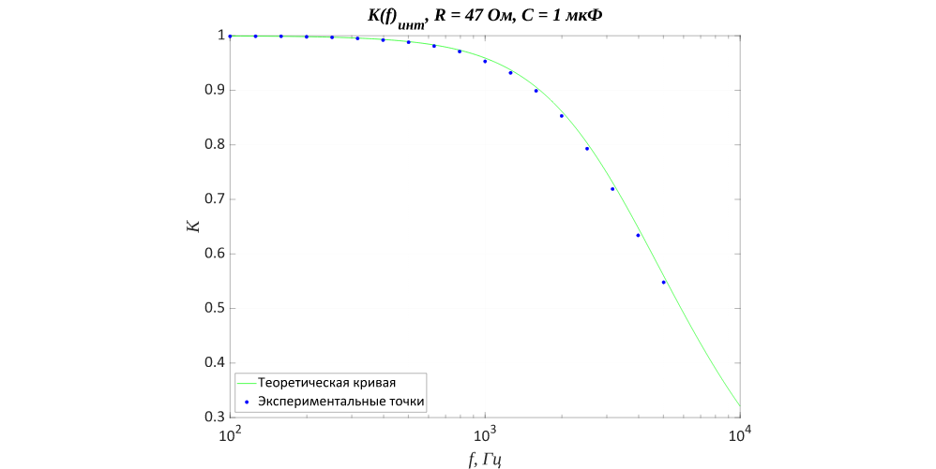
График 1.2.1.1.1. Амплитудно-частотная характеристика интегрирующей
RC-цепи, R = 47 Ом, C = 1 мкФ
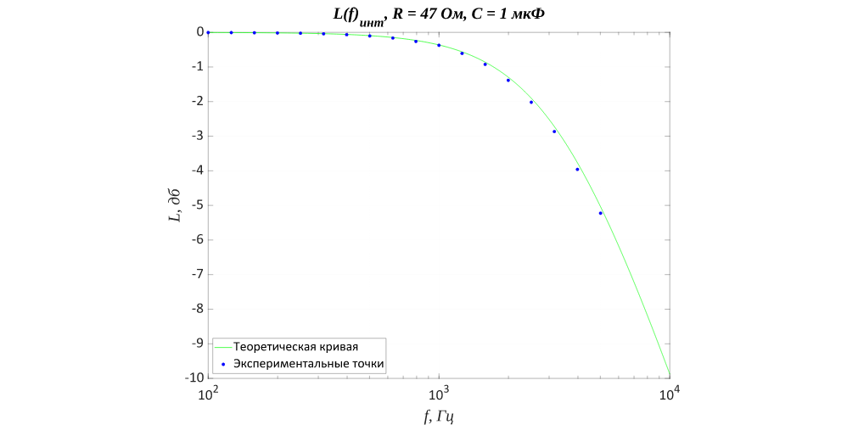
График 1.2.1.1.2. Логарифмическая амплитудно-частотная характеристика интегрирующей RC-цепи, R = 47 Ом, C = 1 мкФ
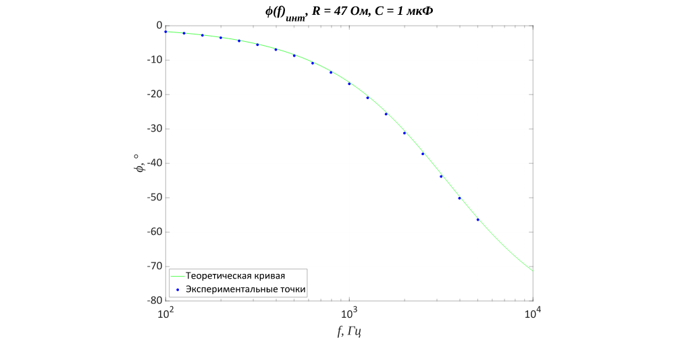
График 1.2.1.1.3. Фазо-частотная характеристика интегрирующей RC-цепи,
R = 47 Ом, C = 1 мкФ

Таблица 1.2.1.1. Параметры интегрирующей RC-цепи, R = 47 Ом, C = 1 мкФ
Теоретические значения |  |  |  | Экспериментальные значения
f_{гр}, Гц | K_{гр} | L_{гр}, дб | ϕ_{гр}, ° | f_{гр}, Гц | K_{гр} | L_{гр}, дб | ϕ_{гр}, °
3386 | 0.7071 | −3.010 | −45.00 | 3277 | 0.6957 | −3.166 | −44.70

Экспериментальные графики и параметры очень близки к теоретическим. Основной вклад в погрешность вносят отклонение заявленных значений сопротивления и ёмкости от действительных и погрешность интерполяции.

1.2.1.2. Исследование АЧХ и ФЧХ интегрирующей RC-цепи для второй пары элементов R и C
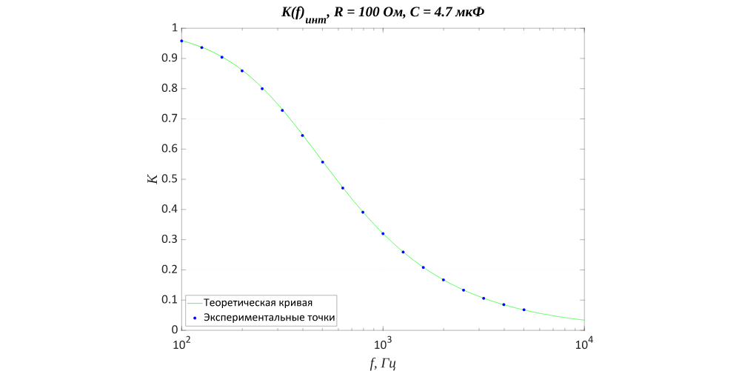
График 1.2.1.2.1. Амплитудно-частотная характеристика интегрирующей
RC-цепи, R = 100 Ом, C = 4.7 мкФ
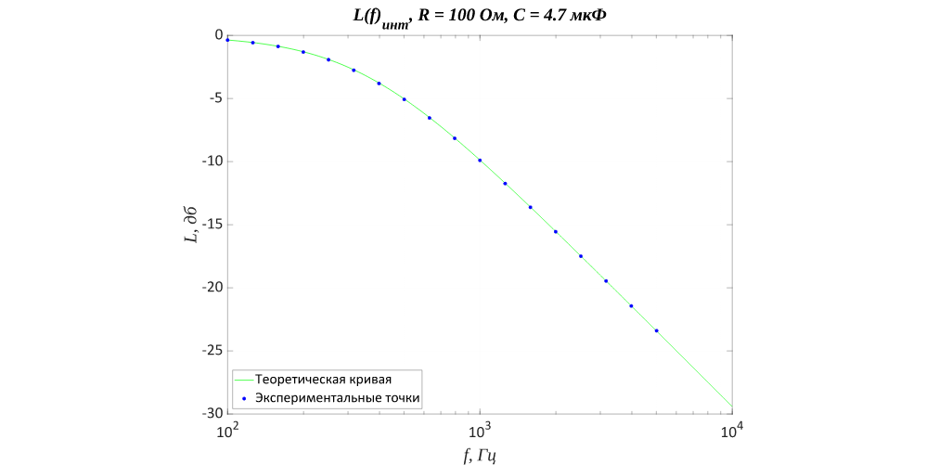
График 1.2.1.2.2. Логарифмическая амплитудно-частотная характеристика интегрирующей RC-цепи, R = 100 Ом, C = 4.7 мкФ
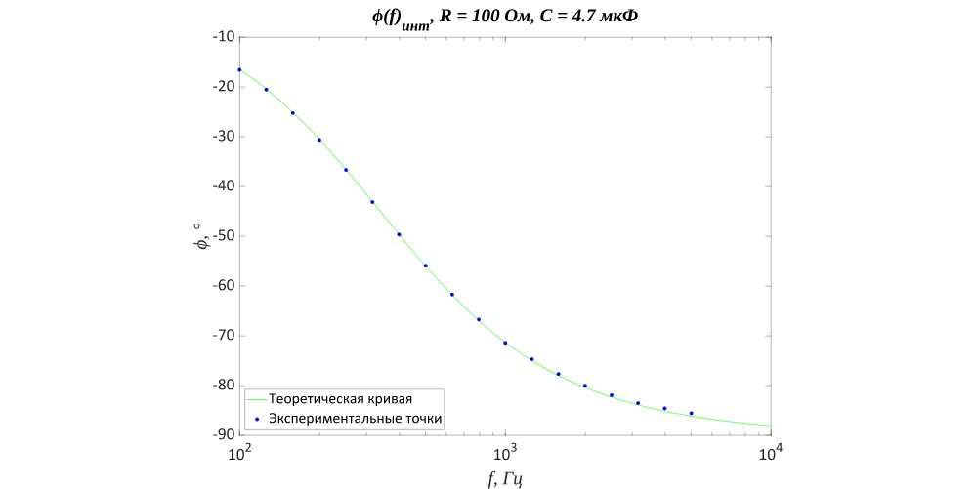
График 1.2.1.2.3. Фазо-частотная характеристика интегрирующей RC-цепи,
R = 100 Ом, C = 4.7 мкФ

Таблица 1.2.1.2. Параметры интегрирующей RC-цепи, R = 100 Ом, C = 4.7 мкФ
Теоретические значения |  |  |  | Экспериментальные значения
f_{гр}, Гц | K_{гр} | L_{гр}, дб | ϕ_{гр}, ° | f_{гр}, Гц | K_{гр} | L_{гр}, дб | ϕ_{гр}, °
338.6 | 0.7071 | −3.010 | −45.00 | 336.8 | 0.7053 | −3.045 | −44.77

Экспериментальные графики и параметры очень близки к теоретическим. Основной вклад в погрешность вносят отклонение заявленных значений сопротивления и ёмкости от действительных и погрешность интерполяции.

1.2.2. Исследование АЧХ и ФЧХ дифференцирующей RC-цепи

1.2.2.1. Исследование АЧХ и ФЧХ дифференцирующей RC-цепи для первой пары элементов R и C
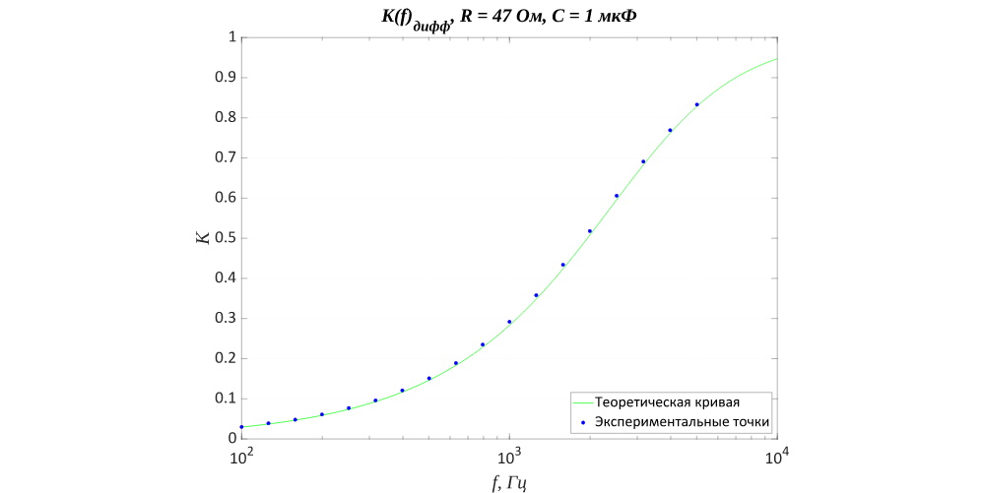
График 1.2.2.1.1. Амплитудно-частотная характеристика дифференцирующей
RC-цепи, R = 47 Ом, C = 1 мкФ
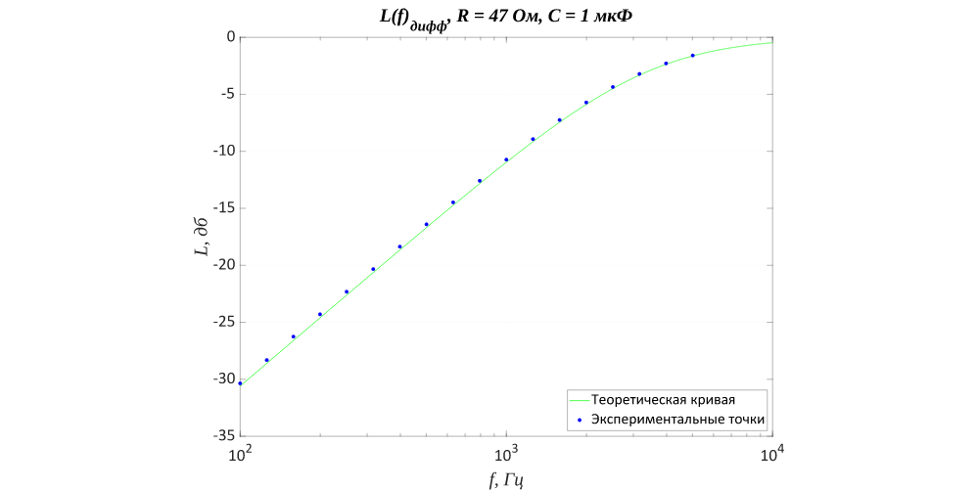
График 1.2.2.1.2. Логарифмическая амплитудно-частотная характеристика дифференцирующей RC-цепи, R = 47 Ом, C = 1 мкФ
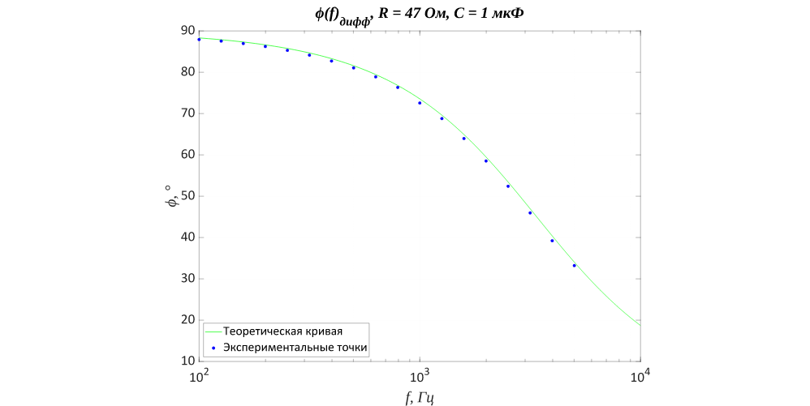
График 1.2.2.1.3. Фазо-частотная характеристика дифференцирующей RC-цепи,
R = 47 Ом, C = 1 мкФ

Таблица 1.2.2.1. Параметры дифференцирующей RC-цепи, R = 47 Ом, C = 1 мкФ
Теоретические значения |  |  |  | Экспериментальные значения
f_{гр}, Гц | K_{гр} | L_{гр}, дб | ϕ_{гр}, ° | f_{гр}, Гц | K_{гр} | L_{гр}, дб | ϕ_{гр}, °
3386 | 0.7071 | −3.010 | 45.00 | 3331 | 0.7123 | −2.957 | 44.57

Экспериментальные графики и параметры очень близки к теоретическим. Основной вклад в погрешность вносят отклонение заявленных значений сопротивления и ёмкости от действительных и погрешность интерполяции.

1.2.2.2. Исследование АЧХ и ФЧХ дифференцирующей RC-цепи для второй пары элементов R и C
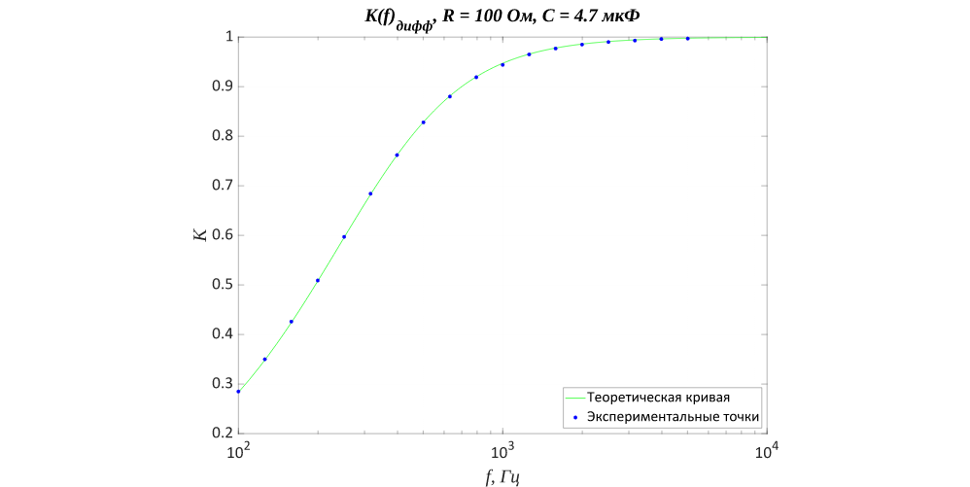
График 1.2.2.2.1. Амплитудно-частотная характеристика дифференцирующей
RC-цепи, R = 100 Ом, C = 4.7 мкФ
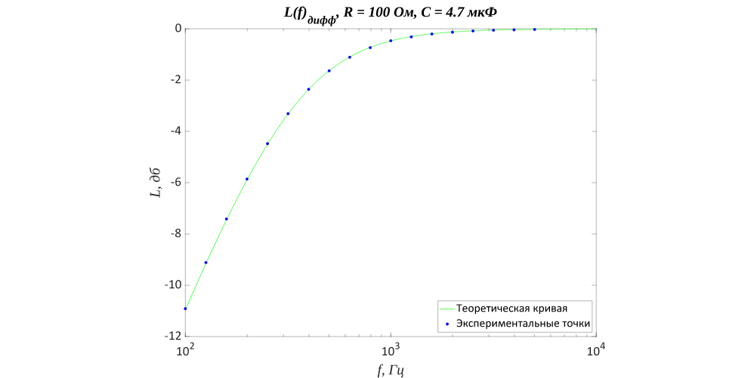
График 1.2.2.2.2. Логарифмическая амплитудно-частотная характеристика дифференцирующей RC-цепи, R = 100 Ом, C = 4.7 мкФ
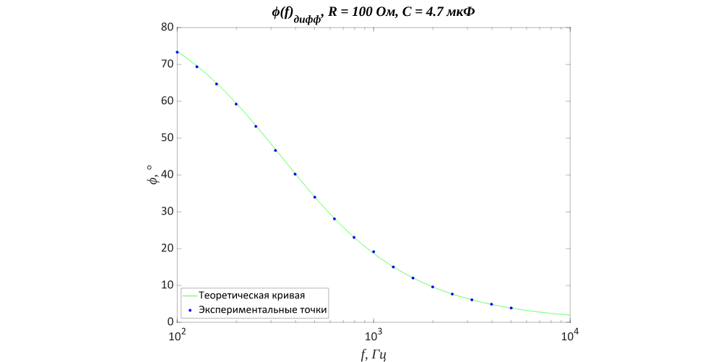
График 1.2.2.2.3. Фазо-частотная характеристика дифференцирующей RC-цепи,
R = 100 Ом, C = 4.7 мкФ

Таблица 1.2.2.2. Параметры дифференцирующей RC-цепи, R = 100 Ом, C = 4.7 мкФ
Теоретические значения |  |  |  | Экспериментальные значения
f_{гр}, Гц | K_{гр} | L_{гр}, дб | ϕ_{гр}, ° | f_{гр}, Гц | K_{гр} | L_{гр}, дб | ϕ_{гр}, °
338.6 | 0.7071 | −3.010 | 45.00 | 340.5 | 0.7053 | −3.049 | 44.74

Экспериментальные графики и параметры очень близки к теоретическим. Основной вклад в погрешность вносят отклонение заявленных значений сопротивления и ёмкости от действительных и погрешность интерполяции.

2. Исследование последовательной RL-цепи
Установленный размах входного напряжения U₀ = 11.888 В. Размах напряжения на резисторе U_{R} и катушке U_{L} измерялся с помощью осциллографа, действующее значение переменного тока в цепи I – с помощью DMM.

2.1. Исследование последовательной RL-цепи из первого набора параметров на разных частотах
Теоретическое значение граничной частоты для этой цепи:
f_{гр} = 636.6 Гц

Таблица 2.1. Последовательная RL-цепь из катушки с числом витков N = 1000 на различных частотах
Параметры цепи |  |  |  | Измеренные значения |  |  | Расчётные значения
L, мГн | R, Ом | r, Ом | f, Гц | U_{R}, В | U_{L}, В | I, мА | X_{L эксп}, Ом | X_{L теор}, Ом | tan(ϕ) | ϕ, °
17 | 47 | 21 | 99.965 | 8.079 | 4.110 | 60.2 | 11.90 | 10.68 | 0.175 | 9.927
17 | 47 | 21 | 200.943 | 7.799 | 5.034 | 58.2 | 22.23 | 21.46 | 0.327 | 18.10
17 | 47 | 21 | 400.889 | 6.922 | 7.065 | 51.6 | 43.62 | 42.82 | 0.641 | 32.68
17 | 47 | 21 | 801.777 | 5.090 | 9.584 | 37.9 | 86.90 | 85.64 | 1.278 | 51.96
17 | 47 | 21 | 1510 | 3.182 | 11.046 | 23.6 | 164.1 | 161.3 | 2.414 | 67.50
17 | 47 | 21 | 3009 | 1.689 | 11.634 | 12.56 | 326.8 | 321.4 | 4.806 | 78.25
17 | 47 | 21 | 5998 | 0.5891 | 11.821 | 6.32 | 661.0 | 640.7 | 9.720 | 84.13

Сдвиг фаз между током и напряжением ϕ рассчитан по экспериментальным значениям реактивного сопротивления. Он увеличивается с увеличением частоты и не превышает 90°. Экспериментальные значения реактивного сопротивления катушки во всех случаях немного больше теоретических, что связано с неточностью указанных параметров катушки.

2.2. Исследование последовательной RL-цепи из второго набора параметров на разных частотах
Теоретическое значение граничной частоты для этой цепи:
f_{гр} = 1929 Гц
Таблица 2.2. Последовательная RL-цепь из катушки с числом витков N = 500 на различных частотах
Параметры цепи |  |  |  | Измеренные значения |  |  | Расчётные значения
L, мГн | R, Ом | r, Ом | f, Гц | U_{R}, В | U_{L}, В | I, мА | X_{L эксп}, Ом | X_{L теор}, Ом | tan(ϕ) | ϕ, °
4.2 | 47 | 3.9 | 99.965 | 10.814 | 1.232 | 80.6 | 3.741 | 2.638 | 0.073 | 4.204
4.2 | 47 | 3.9 | 200.944 | 10.768 | 1.646 | 80.4 | 6.098 | 5.303 | 0.120 | 6.831
4.2 | 47 | 3.9 | 401.887 | 10.587 | 2.694 | 79.1 | 11.39 | 10.61 | 0.224 | 12.62
4.2 | 47 | 3.9 | 800.779 | 9.956 | 4.761 | 74.3 | 22.32 | 21.13 | 0.438 | 23.67
4.2 | 47 | 3.9 | 1510 | 8.432 | 7.488 | 62.7 | 42.04 | 39.85 | 0.826 | 39.56
4.2 | 47 | 3.9 | 3009 | 5.723 | 10.087 | 42.2 | 84.42 | 79.41 | 1.659 | 58.91
4.2 | 47 | 3.9 | 5948 | 3.251 | 11.313 | 23.3 | 171.6 | 157.0 | 3.372 | 73.48
Сдвиг фаз между током и напряжением ϕ рассчитан по экспериментальным значениям реактивного сопротивления. Он увеличивается с увеличением частоты и не превышает 90°. Экспериментальные значения реактивного сопротивления катушки во всех случаях больше теоретических, что связано с отклонением указанных параметров катушки от действительных.

3. Исследование последовательной RLC-цепи. Резонанс напряжений
Установленный размах входного напряжения U₀ = 11.888 В. Размах напряжения на резисторе U_{R}, конденсаторе U_{C} и катушке U_{L} измерялся с помощью осциллографа, действующее значение переменного тока в цепи I – с помощью DMM.
Теоретическое значение резонансной частоты для этой цепи:
f_{р} = 2456 Гц
Таблица 3. Последовательная RLС-цепь, R = 47 Ом, r = 3.9 Ом, L = 4.2 мГн, C = 1 мкФ
f, Гц | Измеренные значения |  |  |  | Расчётные значения
f, Гц | U_{R}, В | U_{C}, В | U_{L}, В | I, мА | tan(ϕ) | ϕ, °
99.965 | 0.4063 | 11.903 | 0.0521 | 2.70 | −30.51 | −88.12
202.941 | 0.8236 | 11.944 | 0.1192 | 5.53 | −14.87 | −86.15
400.888 | 1.646 | 12.100 | 0.3783 | 11.08 | −7.361 | −82.26
800.779 | 3.191 | 12.834 | 1.500 | 23.3 | −3.385 | −73.54
1520 | 7.198 | 15.217 | 6.295 | 52.5 | −1.184 | −49.81
3009 | 9.312 | 9.993 | 16.126 | 67.9 | 0.626 | 32.03
5948 | 3.853 | 2.094 | 13.182 | 27.4 | 2.810 | 70.41
Сдвиг фаз между током и напряжением ϕ рассчитан по экспериментальным значениям импедансов. Он увеличивается с увеличением частоты и не выходит за диапазон от −90° до +90°.
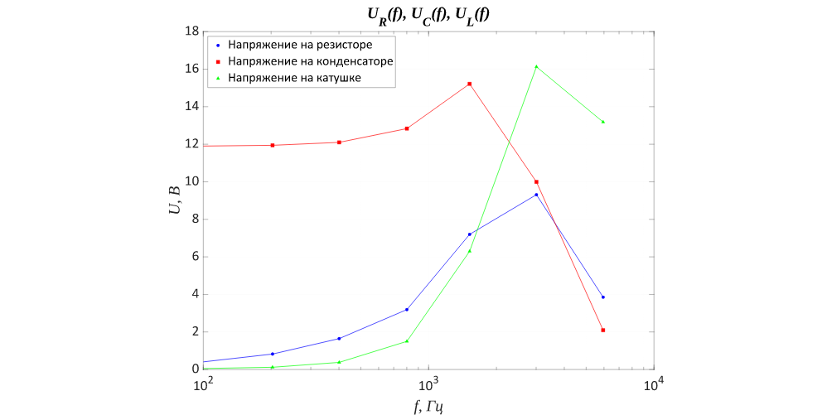
График 3. Амплитудно-частотные характеристики элементов RLC-цепи

Из графика находим экспериментальное значение резонансной частоты как точку пересечения зависимостей U_{C}(f) и U_{L}(f):
f_{р} = 2278 Гц
Расхождение экспериментального и теоретического значений резонансной частоты цепи обусловлено погрешностью интерполяции и отклонением использованных при расчётах параметров цепи от действительных.

Выводы
В ходе работы были приобретены навыки измерения и расчёта цепей переменного тока, построения амплитудно- и фазо-частотных характеристик цепи.

